LAPORAN PRATIKUM CODELAB KOMUNIKASI DATA 3E
MODUL 1



Nama | : Yaasmin Ramadhani
NIM | : 202410370110197
Kelas | : Komunikasi Data E

- Buka aplikasi Cisco Packet Tracer lalu pilih menu File -> New untuk membuat proyek baru.
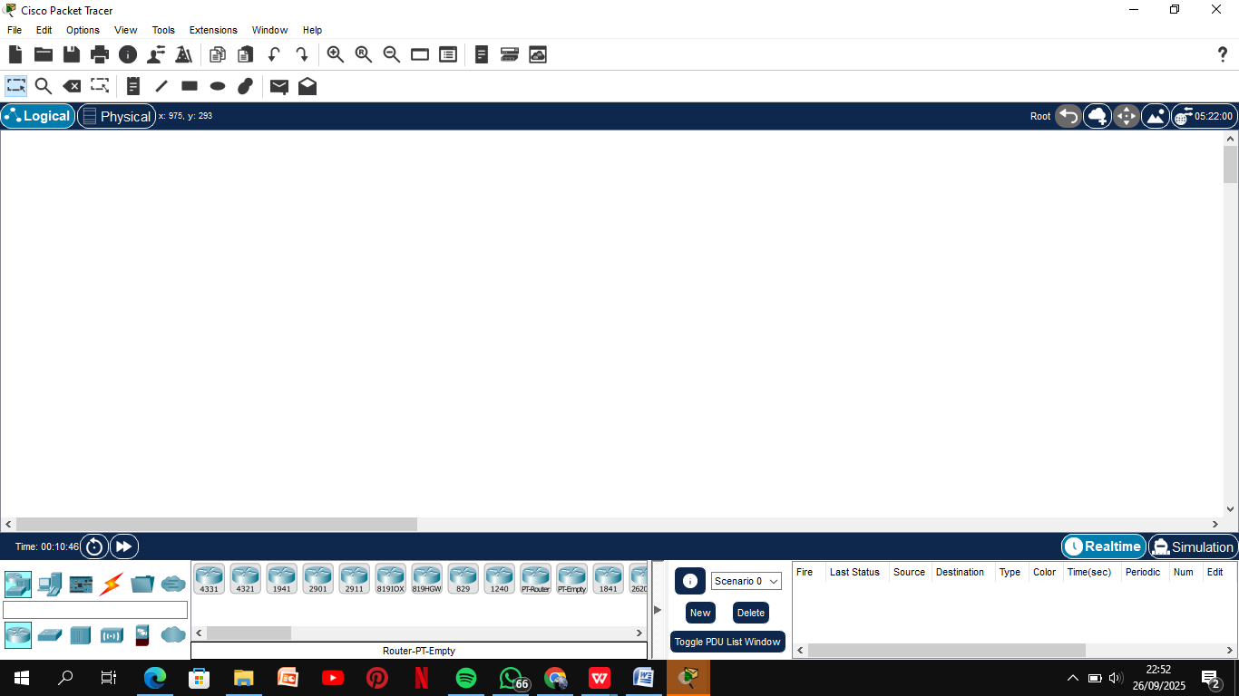

- Membuat Topologi Jaringan. Gunakan toolbar pada bagian kiri bawah, lalu pilih End Devices
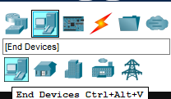

- Setelah itu tambahkan 3 buah PC
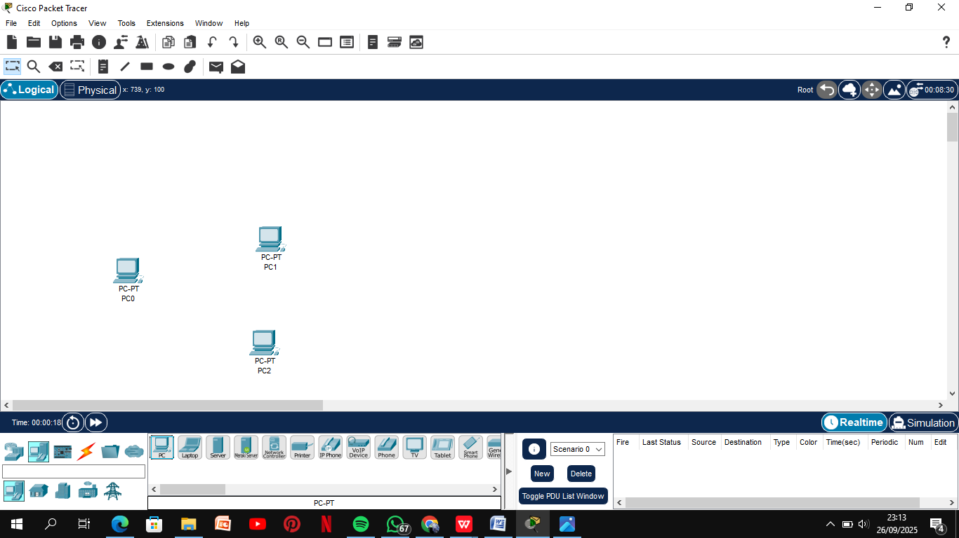

- Tambahkan switch 2950-24 dari toolbar Switches.
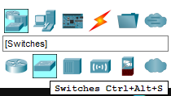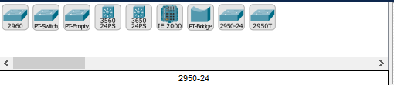

- Pilih Copper Straight-Through pada toolbar Connections untuk menghubungkan perangkat.
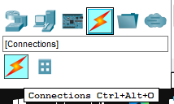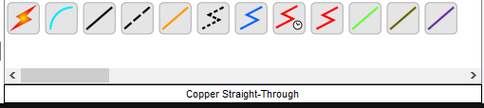
- Hubungkan PC-0 melalui port FastEthernet/0 ke port FastEthernet0/1 pada switch.
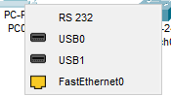
Hubungkan ke FastEthernet0/1
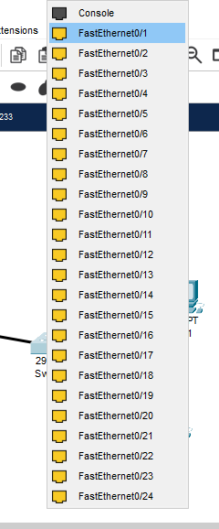

- Hubungkan PC-1 melalui port FastEthernet/0 ke port FastEthernet0/2 pada switch.
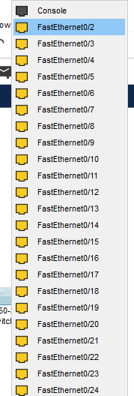

- Hubungkan PC-2 melalui port FastEthernet/0 ke port FastEthernet0/3 pada switch.
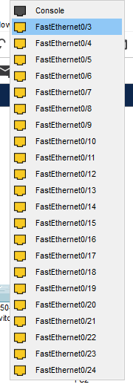

- Hasilnya: Muncul garis koneksi, dan lampu indicator port di Packet Tracer biasanya berwarna hijau menandakan koneksi berhasil.
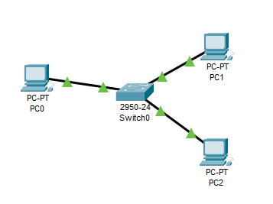

- Lalu konfigurasi alamat IP pada PC
Klik PC 0 lalu buka tab Desktop kemudian pilih menu IP Configuration.
- IP Address: 192.168.1.10
- Subnet Mask: 255.255.255.0
- Default Gateway: 192.168.1.1
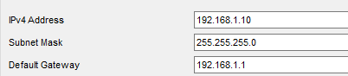
Klik PC1 lalu buka tab Desktop kemudian pilih menu IP Configuration.
- IP Address: 192.168.1.11
- Subnet Mask: 255.255.255.0
- Default Gateway: 192.168.1.1
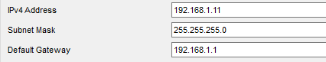
Klik PC2 lalu buka tab Desktop kemudian pilih menu IP Configuration.
- IP Address: 192.168.1.12
- Subnet Mask: 255.255.255.0
- Default Gateway: 192.168.1.1
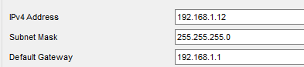
- Klik Switch0 lalu pilih menu CLI
Ketik semua perintah lalu tekan enter
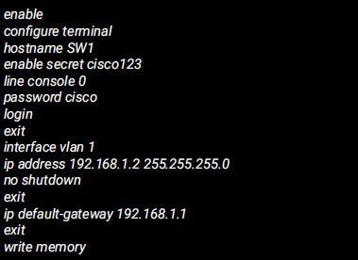
Penjelasan:
- hostname SW1: Memberi nama switch.
- enable secret cisco123: Mengatur kata sandi untuk mode Privileged EXEC.
- line console 0: Mengatur kata sandi untuk akses konsol.
- interface vlan 1: Menetapkan alamat IP untuk manajemen switch.
- ip default-gateway: Menentukan gateway untuk komunikasi eksternal.
- write memory: Menyimpan konfigurasi.
- line vty 0 4: Mengatur kata sandi untuk akses jarak jauh (Telnet). Perintah ini
- menambahkan lapisan keamanan dasar.
Hasilnya akan seperti ini:
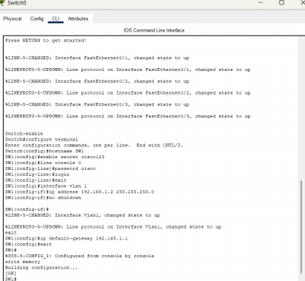

- Uji konektivitas
Pada PC0, buka Desktop lalu pilih menu Command Prompt lalu ketik:
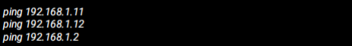

PC0:
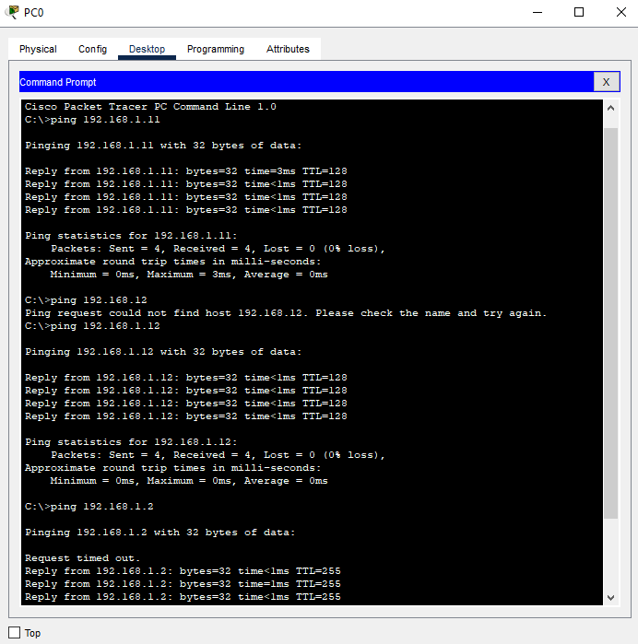

Ulangi pengujian dari PC1 dan PC2 untuk memastikan semua perangkat dapat berkomunikasi.
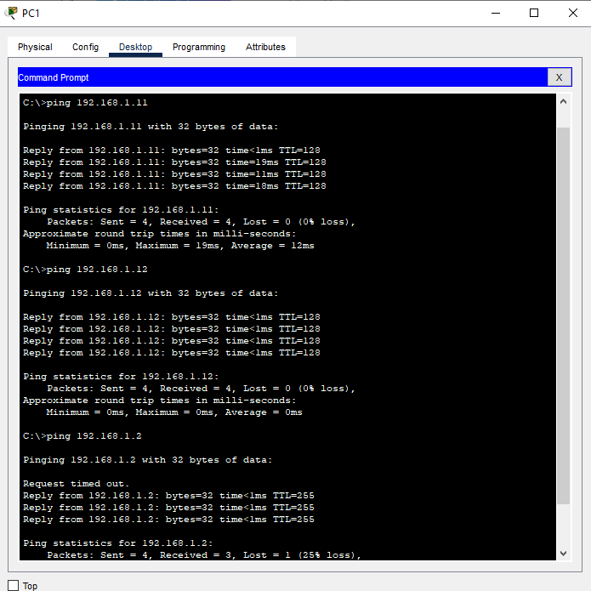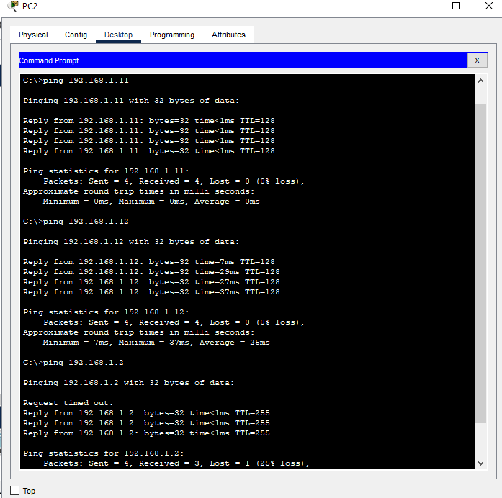

Soal
- Pada topologi dengan 3 PC yang terhubung ke 1 switch, jika salah satu PC diberi subnet berbeda, apa hasil ping?
Apabila satu PC berada pada subnet yang berbeda dari dua PC lainnya, maka ping tidak akan berhasil.
Hal tersebut disebabkan karena perangkat yang berada di subnet berbeda tidak bisa berkomunikasi langsung lewat switch, kecuali terdapat router yang menghubungkan antar subnet.
- Apa yang terjadi jika PC0 ping ke alamat IP yang tidak ada dalam jaringan?
Ketika PC0 melakukan ping ke alamat IP yang tidak termasuk dalam jaringannya, ping tidak akan berhasil.
Hal tersebut disebabkan karena tidak adanya perangkat dengan IP tersebut, sehingga PC0 tidak menerima respon (Reply).
- Apa yang terjadi jika dua PC memiliki IP Address yang sama dalam tersebut?
Apabila dua PC menggunakan alamat IP yang sama dalam satu jaringan, akan muncul konflik IP.
Akibatnya, koneksi jaringan menjadi tidak stabil, dan kedua PC tersebut tidak bisa berkomunikasi atau terhubung ke jaringan secara normal.
- Gunakan Simulation Mode. Ketika PC0 ping ke PC1, paket pertama akan berupa apa?
Ketika PC0 mengirim ping ke PC1 pada Simulation Mode, paket awal yang dikirim adalah ARP Request.
Tujuannya untuk mengetahui alamat MAC PC1 berdasarkan alamat IP-nya, sebelum PC0 mengirim pesan ICMP Echo Request (ping).
- Dalam Simulation Mode, setelah ARP berhasil, paket data yang dikirim adalah jenis apa?
Setelah proses ARP berhasil dalam Simulation Mode, paket data yang dikirim selanjutnya adalah ICMP Echo Request (ping).
Paket ini merupakan bagian dari proses ping, yang digunakan untuk mengirim pesan uji konektivitas dari PC0 ke PC1.

